Capítulo 1
Introducción

1.1 Objetivos y Alcance
Los tsunamis son eventos poco comunes, a menudo acompañados de advertencias previas. Como tal, las estrategias para mitigar el riesgo de tsunami generalmente requieren la evacuación a áreas de terreno altas fuera de la zona de inundación del tsunami. Hasta hoy, la mayor parte de los esfuerzos se han enfocado en el desarrollo de sistemas más efectivos de alerta, mejores mapas de inundación, y mayor información para la eficiencia de las evacuaciones.
Un Refugio de Evacuación Vertical de Tsunamis es un edificio o montículo de tierra con la altura suficiente para elevar a los evacuados sobre el nivel de inundación, y está diseñado y construido con la fuerza y resiliencia necesaria para resistir el embate de las olas de tsunami.
En algunos lugares, puede no existir terreno alto, o los tsunamis pueden ser causados por eventos locales, no permitiendo la evacuación de las áreas bajas. Donde la evacuación horizontal fuera del área inundación de tsunami no es posible ni práctica, la evacuación vertical a los niveles altos de edificios diseñados para resistir tsunamis se convierte en una posible solución.
El enfoque de este documento es en estructuras dirigidas a proveer protección durante un evento de alto riesgo de tsunami a corto plazo. Estas estructuras generalmente se denominan refugios. Un refugio de evacuación vertical de tsunamis es un edificio o montículo de tierra con la altura suficiente para elevar a los evacuados sobre el nivel de inundación, y está diseñado y construido con la fortaleza y resiliencia necesaria para resistir el embate de las olas de tsunami.
Este documento es un recurso para ingenieros, arquitectos, oficiales de gobierno local y estatal, oficiales de edificios, planificadores comunitarios, y propietarios de edificios que consideran la construcción y operación de estructuras resistentes a tsunamis con el propósito de ser un lugar seguro para los evacuados durante un evento de tsunami. Este provee guías para el diseño y construcción de estructuras que podrían ser utilizadas como refugio de evacuación vertical sobre aguas altas asociadas a un evento de tsunami, e incluye recomendaciones específicas sobre la carga, configuración, localización, operación, y mantenimiento de dichas facilidades. Este manual es para utilizarlo en áreas de los Estados Unidos expuestas a peligros de tsunamis, pero eso no debe evitar su uso como guía en otras áreas expuestas a peligros similares.
1.2 Decidirse a Construir una Estructura de Evacuación Vertical
Muchos factores influyen el la decisión de construir una estructura de evacuación vertical, incluyendo:
- la probabilidad de la región ser afectada por un tsunami,
- las posibles consecuencias de un tsunami (Ej. daños, lesiones, y pérdida de vidas),
- los elementos de un plan local de respuesta a emergencias, incluyendo alternativas disponibles de evacuación,
- los usos planeados y posibles para facilidades de refugio, y
- el costo de construcción de una estructura resistente a tsunami.

1.2.1 Peligro vs. Riesgo de tsunami
El peligro se relaciona a potencial de que ocurra un evento mientras que el riesgo se relaciona a las consecuencias de dicho evento. El peligro es una medida de la posibilidad de que ocurra un tsunami en algún lugar. También es la medida de la posible magnitud de efectos de tsunami específicos al lugar, incluyendo medida de la inundación, altura del alcance, y la velocidad de flujo. El riesgo es una medida de las consecuencias en caso de un tsunami, que pueden ser caracterizadas en términos de daños, pérdida de función, lesiones y pérdida de vidas. El riesgo depende de muchos factores incluyendo la vulnerabilidad del área y la densidad poblacional.
Peligro de Tsunami es una medida de la posibilidad de que ocurra un tsunami en algún lugar.

Riesgo de Tsunami es una medida de las consecuencias en caso de un tsunami, que pueden ser caracterizadas en términos de daños, pérdida de función, lesiones y pérdida de vidas.

Similar a otros peligros (Ej. terremotos y ventiscas) los criterios de diseño estructural para efectos de tsunami son basados en el peligro relativo. Sin embargo, la decisión de construir una estructura de evacuación vertical puede ser basada en riesgos a la población local, ya sean reales o percibidos.

1.2.2 Proceso de Toma de Decisiones y de Diseño
En el organigrama de la Figura 1-1 se bosqueja el proceso de toma de decisiones y de diseño para estructuras de evacuación vertical.
Dada una amenaza de tsunami en una región, real o percibida, el primer paso es determinar la severidad del peligro de tsunami. Esto incluye la identificación de posibles áreas que generan tsunamis y la acumulación de datos de ocurrencia y alcance de tsunamis. El Capítulo 3 brinda una guía para el avalúo de peligro de tsunami, que puede incluir avalúo probabilístico considerando todas las fuentes de tsunami, o un avalúo determinístico considerando el tsunami de mayor magnitud que se puede esperar que afecte el área. Una vez se identifiquen las posibles fuentes de tsunami y el nivel de peligro se da a conocer, se necesita información sobre la medida de la inundación, altura del alcance, y la velocidad del flujo específicos del área. Parte de esta información se puede obtener de mapas de inundación de tsunami disponibles; sino habría que llevar a cabo estudios específicos del área.

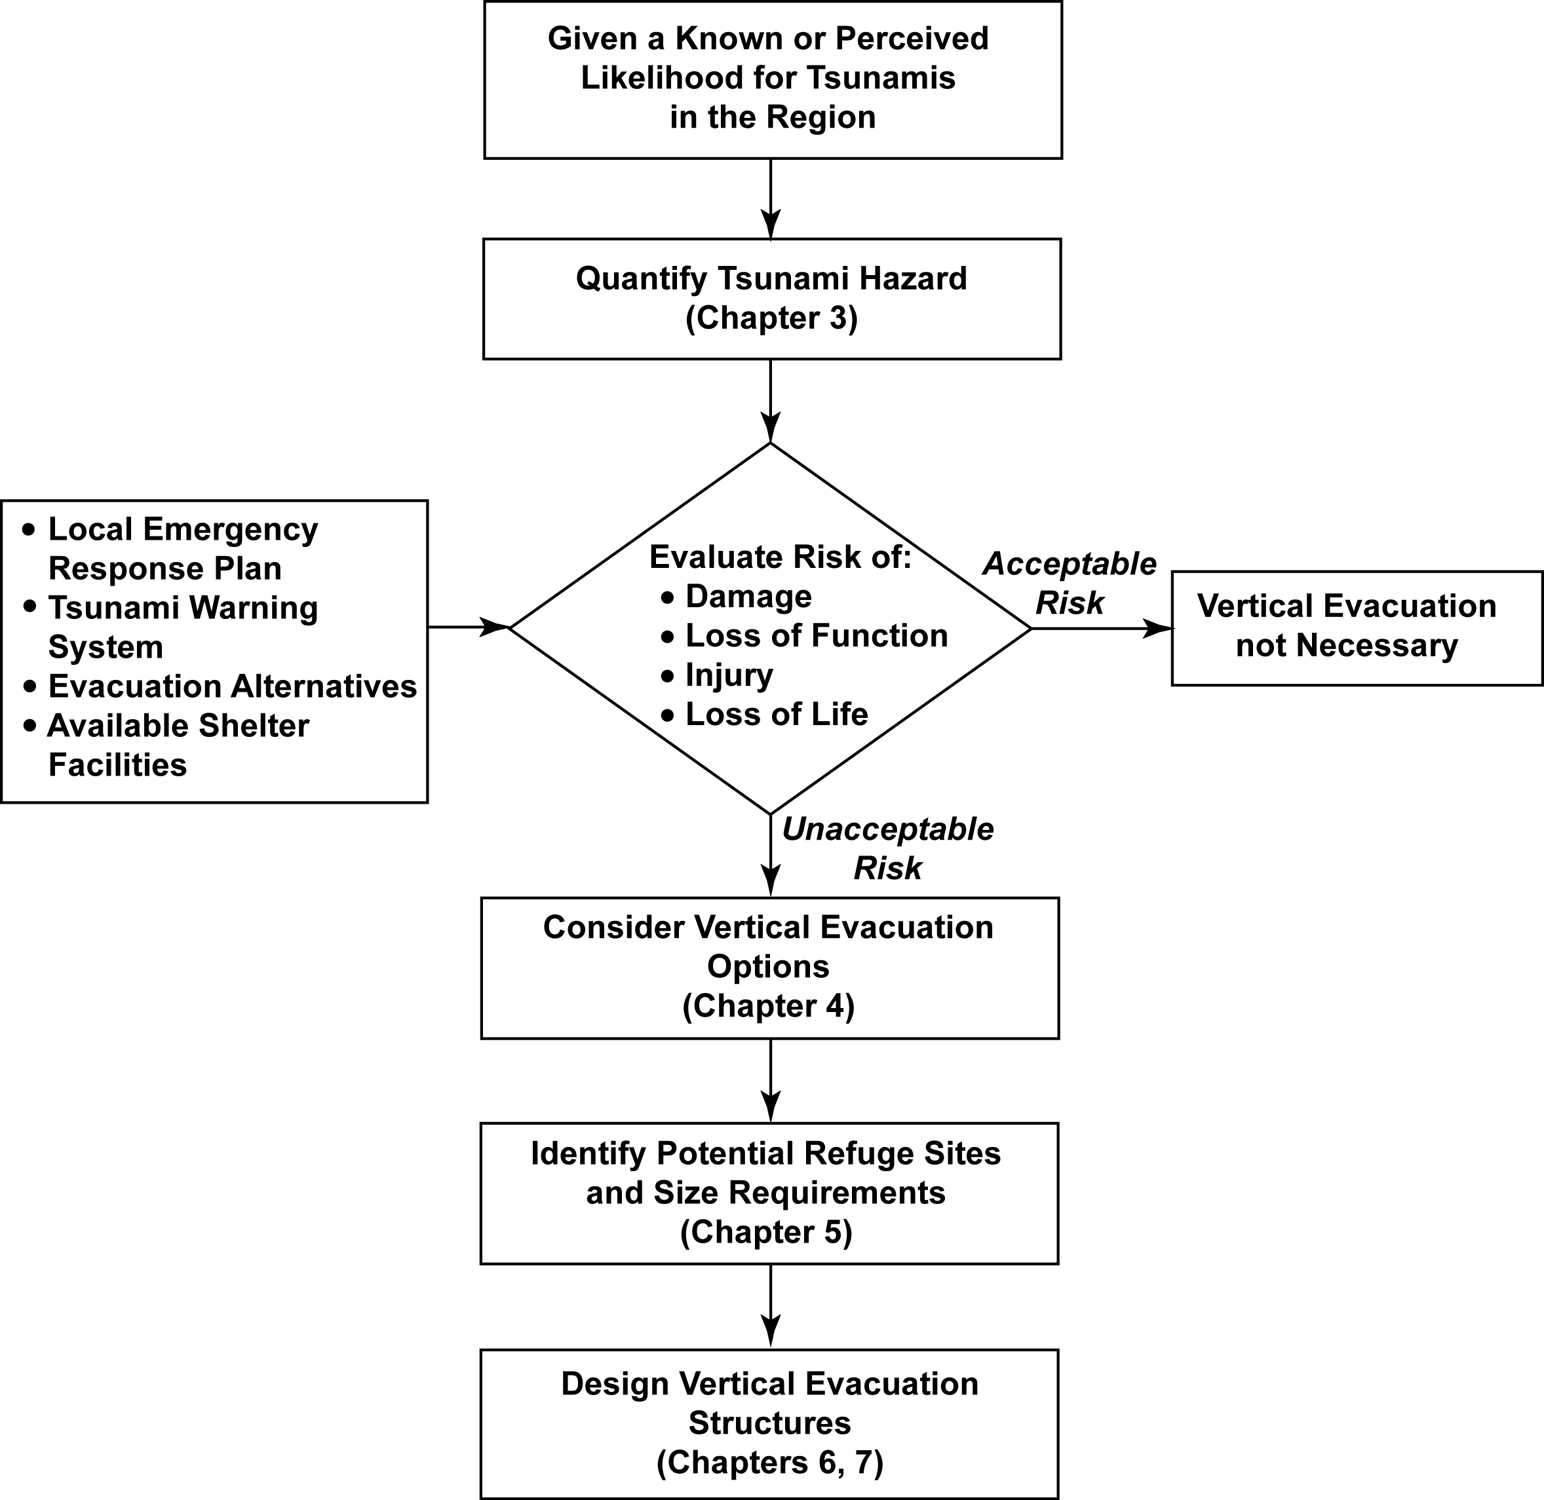
Figure 1-1 Proceso de toma de decisiones y diseño para estructuras de evacuación vertical
Dado el peligro de tsunami y la medida de la inundación, entonces debe evaluarse el posible riesgo de daño, lesiones y pérdida de vidas. La evaluación explícita de riesgo de tsunami está más allá del alcance de este documento, y dependerá de factores tales como la presencia de un sistema de advertencia de tsunamis, la existencia de un plan de respuesta de emergencia local, la disponibilidad de alternativas de evacuación, la vulnerabilidad de los edificios, y la localización de refugios de corto y largo plazo existentes. También debe considerarse la posibilidad de evacuación a áreas existentes y la resistencia de las mismas. Las estructuras de evacuación vertical serán más útiles cuando no haya tiempo entre la advertencia de tsunami y su inundación para permitir la evacuación de la comunidad. En la mayoría de los casos estas serán comunidades en riesgo de tsunamis generados por fuentes cercanas.
Donde el riesgo a la comunidad costera sea inaceptable, la evacuación vertical puede ser una posible solución para mitigar el riesgo de tsunami. El Capítulo 4 bosqueja algunas opciones posiblemente viables para el diseño y construcción de estructuras de evacuación vertical.
La implementación de estructuras de evacuación vertical requiere una distribución a través de la comunidad que permita proveer refugio de los efectos de la inundación por tsunamis, y que sea proporcional a la población. El Capítulo 5 provee guías para localizar y decidir el tamaño de las estructuras de evacuación vertical.
Una vez se toma la decisión de utilizar la evacuación vertical, las estructuras deben ser diseñadas y construidas para ser resistentes a tsunamis. Las cargas y otros criterios para el diseño de estructuras de evacuación vertical están el los Capítulos 6 y 7.
1.3 Limitaciones
Este documento es una compilación de la mejor información disponible al momento de su publicación. Este provee guías para el diseño y construcción de estructuras de evacuación vertical que no están disponibles en otras guías de diseño, códigos de edificios, o estándares actuales. El documento no intenta superseder ni reemplazar los códigos o estándares actuales, sino suplementarlos con guías en áreas no provistas. El documento tiene la intención de proveer recomendaciones específicas y criterios de diseño que son únicos para las condiciones de carga de tsunamis para estructuras de evacuación vertical, una vez se decide construirlas. El documento no pretende crear el mandato ni implicar que todas las estructuras en áreas de peligro de tsunami deben ser hechas resistentes a tsunami usando estos criterios. Esta decisión sería costo-prohibitiva, especialmente para estructuras residenciales de armazón liviano.
Las estructuras de evacuación vertical diseñadas de acuerdo a las guías presentadas en este documento deben proveer refugio seguro bajo las condiciones asumidas de diseño. Para estas estructuras se requieren múltiples suposiciones de diseño, incluyendo la intensidad de un terremoto local que pueda amenazar la estructura previo al tsunami, las profundidades del flujo y las velocidades del tsunami de diseño, y el tipo de escombros en el agua que pueden ser característicos del lugar. Las cargas máximas deben ser consideradas inciertas, y se deben hacer suposiciones conservadoras, particularmente por que estas estructuras tienen que proveer seguridad y protección al público.
Los tsunamis de gran magnitud son eventos poco comunes, y el conocimiento existente está basado en información histórica limitada. Los patrones de inundación costera están basados en complejas combinaciones de muchos parámetros, y son altamente inciertos. Las proporciones de la estructura en un tsunami de diseño no significan que necesariamente resistirían todo tsunami posible. La selección del tsunami de diseño está entonces basada en el peligro de tsunami de una región, la tolerancia de riesgo de la comunidad local, y las consideraciones económicas.
1.4 Organización
Este documento provee guías sobre conceptos de localización, objetivos de funcionamiento, cargas de diseño, conceptos de diseño, y asuntos de manejo de emergencia que deben ser considerados en localizar, diseñar, y operar estructuras de evacuación vertical como refugio de tsunamis. Se presentan ejemplos que ilustran como se usan estos criterios. La información contenida en este documento está organizada como sigue:
El Capítulo1 define el alcance y las limitaciones de las guías contenidas en este documento. El Capítulo 2 provee información de trasfondo sobre los efectos de tsunami y sus posibles impactos en las comunidades costeras. Los Capítulos del 3 al 7 proveen guías de diseño en la caracterización del peligro de tsunami, en escoger entre las varias opciones de estructuras de evacuación vertical, en localizar y determinar el tamaño de las estructuras de evacuación vertical, de criterios de diseño estructural, de conceptos de diseño, y otras consideraciones.
Los Anejos de A hasta E proveen información suplementaria, incluyendo ejemplos de estructuras de evacuación vertical de Japón, un ejemplo de cálculos de carga de tsunami, un ejemplo de diseño de comunidad, el desarrollo de ecuaciones de impacto de carga, e información sobre la velocidad máxima de flujo y el flujo de momento en la zona de alcance del tsunami.
También se provee un Glosario definiendo los términos utilizados en este documento, y una lista de Referencias identificando recursos para información adicional.

